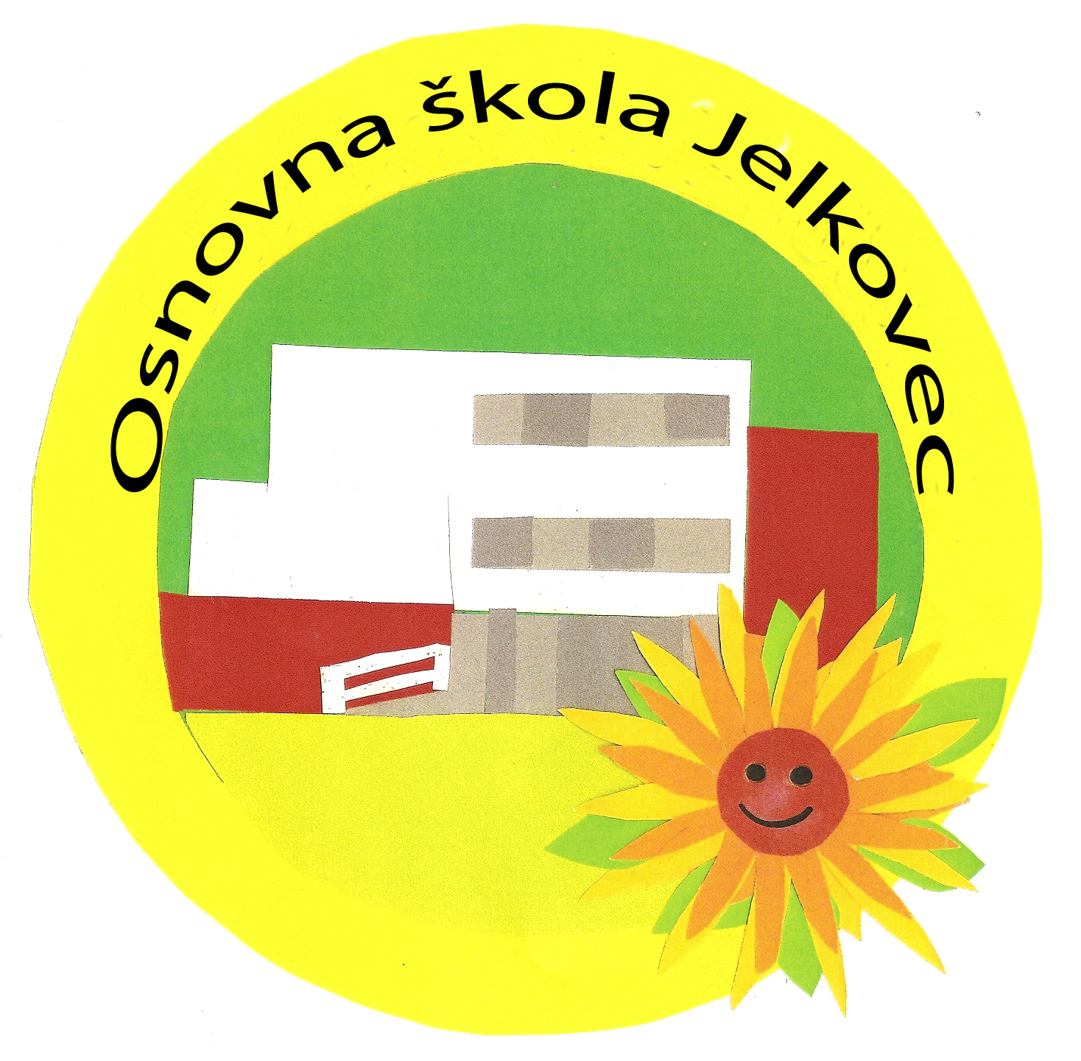

OSNOVNA ŠKOLA JELKOVEC
DRAGANA PLAMENCA 1, SESVETE
10 000 ZAGREB

Na temelju članka broj 13. Zakona o javnoj nabavi ( Narodne novine broj 90/2011) izjavljujemo da ne postoje gospodarski subjekti s kojima je Osnovna škola Jelkovec u sukobu interesa.

Ravnateljica:
Renata Flajhar univ.spec.oec.

